Инвестиционные площадки Краснодарского края
Размещение производственной базы
автотранспортного предприятия

Общее описание и расположение участка

Адрес: Краснодарский край, г. Ейск, ул. Армавирская, 208/4;

Кадастровый номер участка:23:42:0701001:100

Площадь: 1,42 га

Категория земель: земли населенных пунктов

Вид разрешенного использования: промышленные предприятия и коммунально-складские предприятия IV-V опасности

Информация о собственнике: государственная собственность до разграничения, правообладатель – администрация Ейского городского поселения Ейского района
Ейский район
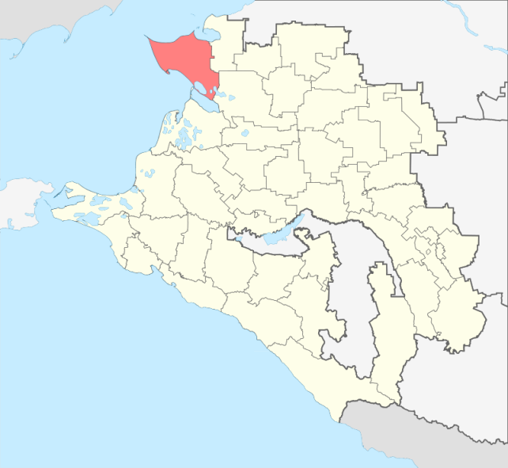
Азовское
море
Черное
море

Инфраструктурное обеспечение
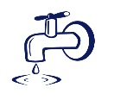
Источник водоснабжения –
ГУП КК «Кубаньводкомплекс»;
Мощность – 0,1 куб.м. в сутки;
Источник газоснабжения – АО «Газпром газораспределение Краснодар» филиал № 2;
Газопровод среднего давления – 0,5 МПа;
Диаметр – 160 мм;
Мощность – 43,8 тыс. куб.м. в год;
ПС 110/35/6 кВ «Ейск-1»;
Средний класс напряжения – 6 кВ;
Свободная мощность – уточняется при заявке;
г. Ейск
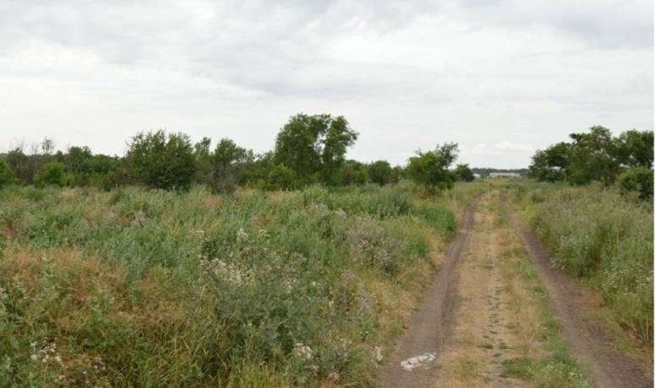
ж/д станция «Ейск»;
Удаленность – 5 км
Автомагистраль «Ейск - Краснодар»;
Удаленность – 500 м;
Контактные данные
Администрация муниципального образования Ейский район
353680, Краснодарский край, г. Ейск, улица Свердлова, 106, Телефон/факс: (86132)2-57-36, 2-30-29. Электронный адрес: econom_eisk@mail.ru

